Қалалық олимпиада жеңімпаздарын құттықтаймыз!

Желтоқсанның 4-5 жұлдызында негізгі пәндер бойынша қалалық олимпиада өтті. Аталған олимпиадаға мектебімізден 82 оқушы белсене қатысып, 44 жүлделі орынға ие болды: І орын -13; ІІ орын -12; ІІІ орын-11; IV орын -8.
Негізгі білім сайысында терең білім көрсете отырып, мектеп мерейін көтеруге ат салысқан оқушылар мен оларды дайындаған пән мұғалімдеріне алғыс айта отырып, шын жүректен құттықтаймыз!
р/с | Оқушының аты-жөні | Пәні | Орын | Сыныбы | Пән мұғалімі
 | Төребаева Назерке | Қазақ тілі | I орын | 11-сынып | Ережепова Г.Б.
 | Сағынбай Ақнұр | Қазақ тілі | II орын | 8-сынып | Ракишева Р.С.
 | Еслямбекова Мадина | Қазақ тілі | II орын | 9-сынып | Ракишева Р.С.
 | Хамитова Лиза | Қазақ тілі | II орын | 10-сынып | Ережепова Г.Б.
 | Жексенова Әлия | Орыс тілі | I орын | 11-сынып | Дауленова Б.К.
 | Сардарбеков Мирас | Орыс тілі | IVорын | 8-сынып | Алибаева К.А.
 | Абдухалибекова Әсел | Орыс тілі | I орын | 8-сынып | Нурабаева Р.К.
 | Арыспаева Арайлым | Орыс тілі | I орын | 9-сынып | Нурабаева Р.К.
 | Кельденова Саида | Орыс тілі | IIIорын | 9-сынып | Нурабаева Р.К.
 | Алина Диана | Орыс тілі | IVорын | 10-сынып | Дауленова Б.К.
 | Каиргельдинова Айжан | Орыс тілі | IIIорын | 10-сынып | Дауленова Б.К.
 | Кушкумбаева Гүлназ | Ағылшын тілі | II орын | 8-сынып | МухажановаЖ.М.
 | Нұрлыбай Алтыншаш | Ағылшын тілі | IIIорын | 8-сынып | МухажановаЖ.М.
 | Шаймерден Арухан | Ағылшын тілі | IVорын | 8-сынып | Ауғанова Ж.Б.
 | Каир Томирис | Ағылшын тілі | IVорын | 9-сынып | Темірбаева Т.Х.
 | Нұрмағамбетова Бибіжан | Ағылшын тілі | I орын | 10-сынып | МухажановаЖ.М.
 | Рамазанова Мадина | Ағылшын тілі | II орын | 10-сынып | МухажановаЖ.М.
 | Амангельді Райхан | Ағылшын тілі | I орын | 9-сынып | Алиева Г.А.
 | Амантай Дильназ | Француз тілі | II орын | 8-сынып | Алиева Г.А.
 | Бейсембаева Жанель | Француз тілі | II орын | 9-сынып | Алиева Г.А.
 | Аитбаева Перизат | Француз тілі | IIIорын | 8-сынып | Алиева Г.А.
 | Абдимиталипова Наргиз | Қазақстан тарихы | I орын | 9-сынып | Аяған Н.А.
 | Сыдықова Алуа | Қазақстан тарихы | I орын | 11-сынып | Аяған Н.А.
 | Құланбаева Перизат | Қазақстан тарихы | II орын | 8-сынып | Аяған Н.А.
 | Бердібаев Еркін | Қазақстан тарихы | II орын | 10-сынып | Аяған Н.А.
 | Урбисинова Айнали | Қазақстан тарихы | IVорын | 10-сынып | Аяған Н.А.
 | Жақсылық Қуаныш | АҚҚ | II орын | 10-сынып | РайханМанаргүл
 | Темірбаева Айжан | АҚҚ | I орын | 10-сынып | РайханМанаргүл
 | Құттымұратов Азамат | АҚҚ | IIIорын | 9-сынып | Аяған Н.А.
 | Сайлаубай Аяжан | АҚҚ | IVорын | 11-сынып | РайханМанаргул
 | Ерқанат Абдул-Мәди | География | II орын | 8-сынып | Искакова О.С.
 | Қожахметов Ерасыл | География | IIIорын | 8-сынып | Искакова О.С.
 | Даниярова Балнұр | Биология | I орын | 8-сынып | Нығанова А.Е.
 | Хафизов Төрежан | Биология | IIIорын | 8-сынып | Нығанова А.Е.
 | Ережепов Жасұлан | Биология | IIIорын | 10-сынып | Нығанова А.Е.
 | Каирова Айдана | Биология | IIIорын | 11-сынып | Мусина Б.Ж.
 | Қабиденова Жулдыз | Физика | II орын | 11-сынып | Қалтенова З.Қ.
 | Абилькаиров Мұхамедрасул | Физика | I орын | 10-сынып | Қалтенова З.Қ.
 | Қоржымбай Әлішер | Физика | I орын | 8-сынып | Қалтенова З.Қ.
40 | Шажли Әліби | Физика | IIIорын | 8-сынып | Қалтенова З.Қ.
41 | Алдажаров Бағлан | Физика | IVорын | 9-сынып | Қалтенова З.Қ.
42 | Хайырым Үмбет | Физика | IVорын | 11-сынып | Қалтенова З.Қ.
43 | Өнер Рауан | Математика | IIIорын | 8-сынып | МұқажановаЛ.Ө.
44 | Молдахметова Данагүл | Химия | I орын | 8-сынып | Мусина Б.Ж.
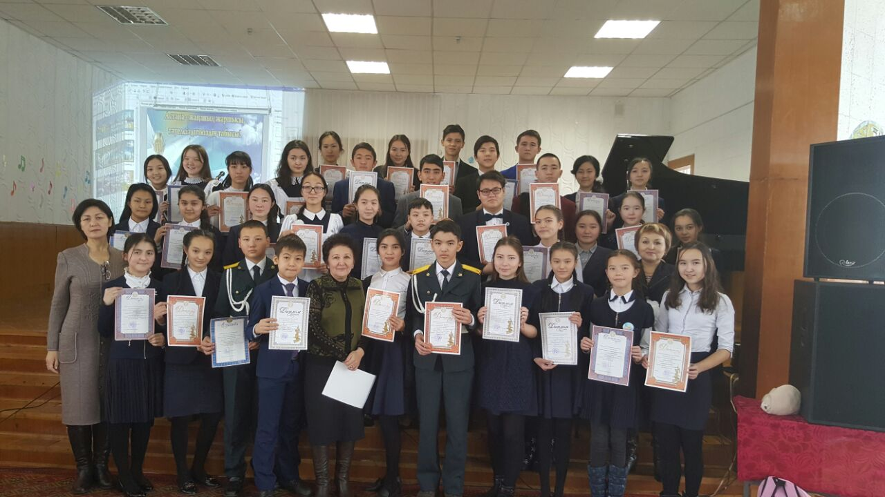
Директордың лицей сыныптары бойынша орынбасары Ж.Қ.Умирбаева

